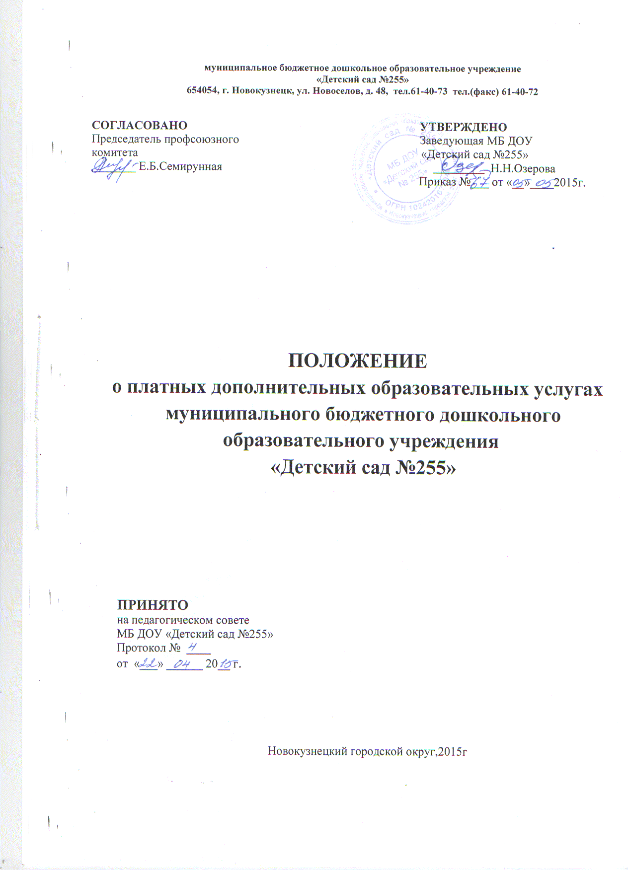

- Общие положения
  - Настоящие Положение определяет порядок оказания платных образовательных услуг.
  - Настоящее Положение является локальным нормативным актом и разработано в соответствии c нормативными документами:
- Федеральным законом Российской Федерации от 29 декабря 2012г №273-ФЗ «Об образовании в Российской Федерации»;
- Федеральным законом Российской Федерации от 27 июля 2006 г. N 152-ФЗ "О персональных данных";
- Федеральным законом Российской Федерации от 7 февраля 1992г. № 2300-I «О защите прав потребителей»;
- Постановлением Правительства Российской Федерации от 15 августа 2013 г. N 706 «Об утверждении правил оказания платных образовательных услуг»;
- Приказом Министерства образования и науки Российской Федерации от 25 октября 2013 г. № 1185 «Об утверждении примерной формы договора об образовании на обучение по дополнительным образовательным программам»;
- Постановлением Новокузнецкого городского Совета народных депутатов «О дополнительных платных образовательных и других услугах, оказываемых муниципальными образовательными учреждениями города Новокузнецка» от 23.12.2009г №14/152 (с изменениями от 23.11.2010г.).
  - Платные дополнительные образовательные услуги предоставляются с целью:
- всестороннего удовлетворения образовательных потребностей граждан и носят дополнительный характер по отношению к основным образовательным программам и государственным стандартам;
- совершенствования качества образовательного процесса;
- обеспечения единства и преемственности семейного и общественного воспитания;
- привлечения средств из дополнительных источников финансирования.
  - Понятия, используемые в настоящем Положении:
- «заказчик» - физическое и (или) юридическое лицо, имеющее намерение заказать либо заказывающее платные образовательные услуги для себя или иных лиц на основании договора;
- «исполнитель» - организация, осуществляющая образовательную деятельность и предоставляющая платные образовательные услуги воспитаннику;
- «работник» - физическое лицо, оказывающее платные образовательные услуги на основании договора;
- «платные образовательные услуги» - осуществление образовательной деятельности по заданиям и за счет средств физических лиц по договорам на обучение по образовательным программам, заключаемым при приеме на обучение (далее - договор).
  - Платные образовательные услуги не могут быть оказаны вместо образовательной деятельности, финансовое обеспечение которой осуществляется за счет бюджетных ассигнований федерального бюджета, бюджетов субъектов Российской Федерации, местных бюджетов. Средства, полученные исполнителями при оказании таких платных образовательных услуг, возвращаются лицам, оплатившим эти услуги за счет средств «заказчика».
  - Средства, полученные исполнителями при оказании таких платных образовательных услуг, расходуются исполнителем в следующем порядке:
    - 50% - на оплату заработной платы педагогу с учетом налогов (социальный налог 1,302 и подоходный налог 13%). Районный коэффициент на данный вид выплат не начисляется. Общая стоимость услуг, оказываемых Исполнителем, определяется исходя из стоимости оплаченного деточаса:
- за занятие, академический час которого для заказчика стоит 80 рублей, стоимость оплаченного деточаса составляет 30,72 рубля;
- за занятие, академический час которого для заказчика стоит 175 рублей, стоимость оплаченного деточаса составляет 67,20 рублей.
    - 50%-на покрытие расходов, связанных с реализацией программы (приобретение оборудования, мебели, оплата услуг связи, оплата подписки, покупка медикаментов, канцтоваров, текущий ремонт оборудования, учебные расходы, оплата коммунальных услуг).
  - Моментом оплаты платных дополнительных образовательных услуг считается дата, поступления средств на счет учреждения. При задержке оплаты за 2 (два) месяца договор расторгается, и воспитанник исключается из числа пользующихся дополнительными образовательными услугами.
  - Отказ заказчика от предлагаемых ему платных образовательных услуг не может быть причиной изменения объема, условий уже предоставляемых ему исполнителем образовательных услуг.
  - Перечень льготных категорий граждан*, для которых устанавливается оплата за дополнительные платные образовательные услуги, оказываемые муниципальными образовательными учреждениями города Новокузнецка, в размере 50% от утвержденных тарифов:**
- Многодетные семьи (3 и более детей дошкольного и школьного возраста).
- Родители-инвалиды, родители детей-инвалидов.
- Семьи военнослужащих, пострадавших при исполнении обязанностей военной службы.
- Ветераны боевых действий.
- Матери-одиночки.
- Малообеспеченные семьи, состоящие на учете в органах социальной защиты.
- Граждане, осуществляющие опеку или попечительство детей-сирот и детей, оставшихся без попечения родителей.
- Участники ликвидации Чернобыльской аварии и приравненные к ним категории граждан.
- Работники образовательного учреждения, получающие дополнительные платные услуги в образовательном учреждении, в котором трудоустроены.
* Граждане, являющиеся родителями либо законными представителями воспитанников (обучающихся).
** При наличии 2-х и более категорий льгота применяется 1 раз.
***Льгота предоставляется с момента предоставления подтверждающих документов
  - Исполнитель обязан обеспечить заказчику оказание платных образовательных услуг в полном объеме в соответствии с дополнительными образовательными программами и условиями договора возмездного оказания услуг.
  - Исполнитель вправе изменить стоимость платных образовательных услуг по договору на основании Решения Новокузнецкого Городского Совета Народных Депутатов.
  - Основания и порядок изменения стоимости платных образовательных услуг устанавливаются изменениями к действующему Положению и доводятся до сведения заказчика в виде дополнительного соглашения к договору об образовании.

- Информация о платных образовательных услугах, порядок заключения договоров
  - Исполнитель обязан до заключения договора и в период его действия предоставлять заказчику достоверную информацию о себе и об оказываемых платных образовательных услугах, обеспечивающую возможность их правильного выбора.
  - Исполнитель обязан довести до заказчика информацию, содержащую сведения о предоставлении платных образовательных услуг в порядке и объеме, которые предусмотрены Законом Российской Федерации "О защите прав потребителей" и Федеральным законом "Об образовании в Российской Федерации".
  - Информация, предусмотренная пунктами 9 и 10 настоящих Правил, предоставляется исполнителем в месте фактического осуществления образовательной деятельности, а также на официальном сайте ДОУ http://sites.qooqle.com/site/mdou255/
  - Договор заказчика с исполнителем заключается в простой письменной форме и содержит следующие сведения:
а) полное наименование исполнителя - юридического лица; фамилия, имя, отчество руководителя;
б) место нахождения исполнителя;
в) фамилия, имя, отчество заказчика, телефон заказчика;
г) место жительства заказчика;
д) фамилия, имя, отчество (при наличии) воспитанника, дату рождения;
е) права, обязанности и ответственность исполнителя, заказчика;
ж) полная стоимость образовательных услуг, порядок их оплаты;
з) сведения о лицензии на осуществление образовательной деятельности (наименование лицензирующего органа, номер и дата регистрации лицензии);
и) вид, уровень и (или) направленность образовательной программы;
к) форма обучения;
л) сроки освоения дополнительной образовательной программы;
м) порядок изменения и расторжения договора;
н) другие необходимые сведения, связанные со спецификой оказываемых платных образовательных услуг.
  - Примерная форма договора утверждена Приказом Министерства образования и науки Российской Федерации от 25 октября 2013 г. № 1185 «ОБ УТВЕРЖДЕНИИ ПРИМЕРНОЙ ФОРМЫ ДОГОВОРА ОБ ОБРАЗОВАНИИ НА ОБУЧЕНИЕ ПО ДОПОЛНИТЕЛЬНЫМ ОБРАЗОВАТЕЛЬНЫМ ПРОГРАММАМ».
  - Сведения, указанные в договоре, должны соответствовать информации, размещенной на официальном сайте образовательной организации (http://sites.qooqle.com/site/mdou255/) в информационно-телекоммуникационной сети "Интернет" на дату заключения договора.
  - Исполнитель заключает договор возмездного оказания дополнительных платных образовательных услуг с работником. Неотъемлемой частью договора является раздел «Цена договора и оплата услуг», где установлена стоимость одного оплаченного детодня.

- Ответственность исполнителя и заказчика
  - За неисполнение либо ненадлежащее исполнение обязательств по договору исполнитель и заказчик несут ответственность, предусмотренную договором и законодательством Российской Федерации.
  - Исполнитель обязан обеспечить соблюдение требований: Федерального закона от 27 июля 2006 г. N 152-ФЗ "О персональных данных" в части сбора, хранения и обработки персональных данных Заказчика и Воспитанника, Закона Российской Федерации от 7 февраля 1992г. №2300-1 «О защите прав потребителей» и Федеральным законом от 29 декабря 2012г. №273 «Об образовании в Российской Федерации».
  - Исполнитель обязан довести до заказчика постановление Новокузнецкого городского Совета народных депутатов «О дополнительных платных образовательных и других услугах, оказываемых муниципальными образовательными учреждениями города Новокузнецка» от 23.12.2009г №14/152 (с изменениями от 23.11.2010г.).
  - Исполнитель имеет право оказывать платные образовательные услуги при наличии следующих документов:
- Устав ДОУ,
- лицензия на образовательную деятельность,
- приказ об организации работы по платным образовательным услугам,
- Положение о платных дополнительных образовательных услугах,
- договора с работниками по оказанию платных образовательных услуг,
- договора с родителями об образовании на обучение по дополнительным образовательным программам.
  - Заказчик обязан соблюдать требования учредительных документов Исполнителя (положения о платных образовательных услугах, договор на оказание услуг и др.), в том числе, проявлять уважение к педагогическому и обслуживающему персоналу ДОУ.
  - Заказчик обязан своевременно вносить плату за предоставление платных образовательных услуг Исполнителем ежемесячно не позднее 10 числа каждого месяца, подлежащего оплате в безналичном порядке на счет образовательной организации.
  - По инициативе исполнителя договор может быть расторгнут в одностороннем порядке в следующем случае:
а) просрочка оплаты стоимости платных образовательных услуг в течение двух месяцев.
  - Исполнитель доводит до работника информацию о ведении им обязательного делопроизводства и отчетной документации:
- дополнительная общеразвивающая программа по оказанию услуги,
- учебный план,
- график работы,
- журнал проведения занятий (с указанием даты проведения занятия, темы, отметок о посещаемости воспитанников),
- акт об оказании платной услуги,
- табель (ведомость) посещаемости.

- Порядок рассмотрения споров.
  - Споры, возникающие при оказании платных дополнительных образовательных услуг, разрешаются:
- руководителем МБ ДОУ «Детский сад № 255» в соответствии с законодательством Российской Федерации;
- Комитетом образования и науки администрации города Новокузнецка в соответствии с законодательством Российской Федерации;
- в судебном порядке в соответствии с законодательством Российской Федерации.

- Срок действия положения
  - Положение действует до принятия нового.

